زمین چند سال دارد؟

دانشمندان فکر می کنند زمین 4.56 میلیارد سال پیش به وجود آمده است. تصادفاً زمین هم سن بقیه سیارات منظومه خورشیدی و البته خود خورشید است. مسلماً این مسئله تصادفی نیست، چون میلیاردها سال پیش، خورشید و همه سیارات همزمان با هم و از یک ابر پراکنده هیدروژنی به وجود آمده اند.
اما دانشمندان از کجا می دانند که زمین 4.54 میلیارد سال دارد؟
از آنجایی که سطح زمین به خاطر تکتونیک صفحه ای مدام تغییر شکل می دهد، بنابراین تعیین سن زمین تنها به کمک سطح این سیاره، کار دشواری است. (بخش های قدیمی تر به زیر صفحه های جدیدتر رفته تا در هسته زمین بازیافت شوند). قدیمی ترین سنگهای کشف شده بر روی زمین، مربوط به 4 تا 4.2 میلیارد سال پیش است.
دانشمندان گمان می کنند که همه مواد در منظومه خورشیدی در یک زمان به وجود آمده اند. مواد شیمیایی گوناگون و به طور ویژه ایزوتوپهای رادیواکتیو، با هم به وجود آمدند. از آنجایی که آنها با سرعت معینی از بین می روند، می توان از آنها برای تعیین طول عمر عناصر استفاده کرد. و با بررسی شهاب سنگها در نقاط مختلف منظومه خورشیدی، دانشمندان می دانند که سیارات مختلف همگی در یک زمان به وجود آمده اند.

در اینجا ابتدا به بررسی چندین روش نادرست برای تخمین سن زمین که در گذشته مورد استفاده می شده است، پرداخته و در انتها روش صحیح بیان می شود:
یاد آوری می شود به جز روش های 7 و 8 بقیه روش ها ناقص بوده و در نتیجه با استفاده از آنها نمی توان سن زمین را به درستی تعیین کرد.
- کاهش سطح دریا:
Benoit de Maillet، انسان شناس فرانسوی که در سالهای 1656-1738 می زیست، حدس زد (حدس نادرست) که فسیلهایی که در ارتفاعات کشف شده اند نشان می دهند که زمانی زمین با آب پوشیده شده بوده است. و مدت 2 میلیارد سال طول کشیده است تا آب این اقیانوس خشک شده و سطح دریاها به سطح امروزی برسد. زمانی که دانشمندان متوجه شدند سطح آب دریا به طور طبیعی بالا و پایین می رود، به نادرستی این نظریه پی بردند.

- سرد شدن زمین:
ویلیام تامسون که بعدها با نام لرد کلوین شناخته شد، فرض کرد که زمین زمانی یک توپ سنگی مذاب با دمایی برابر دمای خورشید بوده است، و از آن زمان تا کنون شروع به سرد شدن کرده است. بر اساس این فرضیات، تامسون محاسبه کرد که چیزی در بین 20 تا 400 میلیون سال طول کشیده تا زمین تا دمای کنونی اش سرد شود. تامسون در روش خود چند فرضیه اشتباه داشت، درباره دمای خورشید (15 میلیون درجه کلوین در هسته اش)، دمای زمین (با هسته مذابش) و اینکه خورشید از گاز هیدروژن ساخته شده، در صورتی که زمین از صخره و فلز.

- سرد شدن خورشید:
در سال 1856 Hermann Ludwig Ferdinand von Helmholtz (هلم هلتز) فیزیکدان آلمانی، تلاش کرد تا سن زمین را با استفاده از سرد شدن خورشید اندازه گیری کند. طبق محاسبات هلم هلتز، 22 میلیون سال طول کشیده تا خورشید از ابر پراکنده گاز و غبار اولیه، متراکم شده و به قطر کنونی اش برسد. اگرچه این نتیجه گیری نادرست بود ولی هلم هلتز به درستی دریافت که گرمای خورشید از انقباضات گرانشی سرچشمه گرفته است.

- فرسایش سنگ:
چارلز داروین در کتاب خود به نام "منشأ گونه ها به وسیله انتخاب طبیعی"، پیشنهاد کرد که شاید ته نشینهای گچ امکان محاسبه کمینه سن سیاره زمین را فراهم آورند. داروین تخمین زد که شکل گیری گچ در منطقه Wheald در انگلستان احتمالاً 300 میلیون سال طول کشیده است تا به شکل کنونی اش درآید.

- مدار ماه:
جرج داروین، پسر چارلز داروین، حدس می زد که ممکن است ماه از زمین تشکیل شده باشد سپس به آرامی در فضا حرکت کرده تا به مکان کنونی اش رسیده است. طبق نظریه شکافت، سرعت بالای زمین باعث شد تا تکه ای از آن جدا شده و در فضا به چرخش درآید. طبق محاسبات داروین 56 میلیون سال طول کشید تا ماه به فاصله کنونی اش از زمین برسد. امروزه ما می دانیم که احتمالاً علت به وجود آمدن ماه برخوردی بوده که میلیاردها سال پیش میان جرمی به اندازه مریخ، و زمین رخ داده است.

- شوری اقیانوسها:
در سال 1715 اخترشناس مشهور، ادموند هالی پیشنهاد کرد که احتمالاً از روی شوری اقیانوس ها می توان عمر سیاره زمین را تخمین زد. هالی مشاهده کرد که دریاچه ها و دریاها که با جریان های آب تغذیه می شوند به طور مداوم نمک بیشتری دریافت می کنند که بعدها پس از اینکه آب تبخیر شد، این نمک ها برجای می مانند. در طول زمان آب شور و شورتر شده و امکان تخمین مدت زمان این فرایند را فراهم می کند. زمین شناسان گوناگونی از این روش برای تخمین عمر زمین استفاده کرده و عمر آن را 80 تا 150 میلیون سال تخمین زدند. این روش هم نواقصی داشت زیرا دانشمندان متوجه نبودند که فرایندهای زمین شناسی هم نمک را از آب استخراج می کنند.

- تعیین سن زمین به کمک رادیوسنجی:
این روش، روش صحیحی برای تعیین سن زمین است. در سال 1896 یک شیمی دان فرانسوی به نام A. Henri Becquerel رادیواکتیویته را کشف کرد، فرایندی که در آن ماده به مواد دیگر تبدیل شده و انرژی آزاد می کند. زمین شناسان دریافتند که مقدار زیادی مواد رادیواکتیو در درون زمین وجود دارد و این می تواند به آنها در محاسبه سن زمین کمک کند. علاوه بر آشکارساختن نواقص روشهای پیشین برای محاسبه سن زمین این کشف، روش نوینی به نام تعیین سن به کمک رادیوسنجی را هم فراهم کرد.
با اندازه گیری نیم عمر ایزوتوپهای رادیواکتیویته، زمین شناسان نردبانی را ایجاد کردند که به کمک آن توانستند عمر تشکل های زمین شناختی و از آن جمله، سن خود زمین را به دقت محاسبه کنند.
زمین شناسان زمین را به دقت مورد بررسی قرار دادند تا قدیمی ترین سنگها را پیدا کنند، قدیمی ترین سطوح سنگی با قدمت 2.5 تا 3.8 میلیارد سال در کانادا، استرالیا و آفریقا کشف شدند. قدیمی ترین سنگ در سال 1999 و در کانادا کشف شد، تخمین زده شده است که سن آن بیشتر از 4 میلیارد سال است. به دلیل اثرات فرسایش و تأثیرات آب و هوا این سنگ تنها کمینه عمر زمین را نشان می دهد.

- شهاب سنگها جواب نهایی برای تعیین سن زمین را در اختیار ما قرار می گذارند:
اشکال محاسبه سن سنگها بر روی زمین این است که سیاره ما به طور مداوم دستخوش تغییرات زمین شناختی است. تکتونیک صفحه ای بخش های زمین را مدام بازیابی و مخلوط کرده و نواحی قدیمی سیاره را برای همیشه پنهان می کند. اما با فرض اینکه همه چیز در منظومه خورشیدی به طور همزمان به وجود آمده است، شهاب سنگها از اثرات آب و هوایی و تکتونیک صفحه ای که ما بر روی زمین با آنها رو به رو هستیم، به دورند.
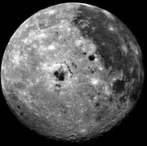
زمین شناسان از این اجرام بکر و دست نخورده مانند شهاب سنگ Canyon Diablo (قطعاتی از سیارکی که در گودال Barringer با زمین برخورد کرد) برای تعیین عمر واقعی منظومه خورشیدی و بنابراین زمین استفاده می کنند. با استفاده از سیستم تعیین سن به کمک رادیوسنجی بر روی این شهاب سنگ، با خطایی در حدود 1%، زمین شناسان توانستند عمر زمین را در حدود 4.54 میلیارد سال تخمین زده اند.
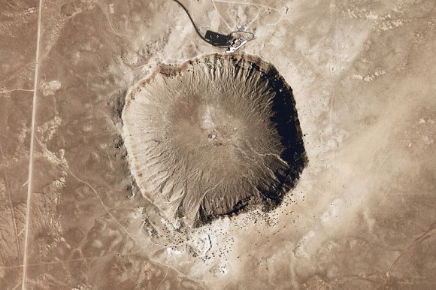

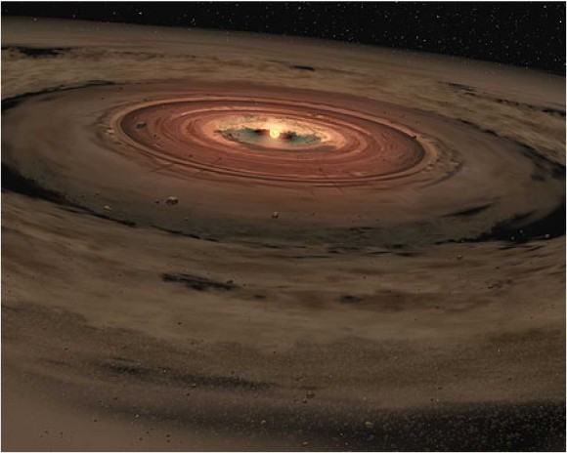

ترجمه شده از سایت: universetoday
مترجم: مریم نقدی

